AiLAE Class V7
完整产品交互与更新规则文档
三端权限 · 页面交互 · 业务流程 · 状态与异常 · 验收规范
文档版本 | V7.1 详细版 / 2026-08-07
适用系统 | AiLAE Class 管理端、教师端、学生端
文档用途 | 产品定义、更新控制、交互设计、开发实施、测试验收、发布回滚、用户培训
版本状态 | 以 v7-development 当前实现与已确认需求为基线

范围声明
本系统只有管理端、教师端、学生端三个角色入口；家长端及其全部菜单、权限、流程不在本版本范围内。文档中的“待开放”模块仅提供可点击的演示框架与未开发提示，不代表已交付业务能力。

5G Multimedia Ltd. · AiLAE Class

文档说明与目录
先定义边界，再描述角色、页面、流程和验收。

1. 文档目标
本文件把历次产品要求整理为一份可执行的交互规范。每个功能均说明其业务目的、入口、可用角色、前置条件、页面结构、关键操作、系统反馈、异常状态与验收口径，避免只描述界面而遗漏业务闭环。

2. 状态口径
标记 | 含义 | 文档写法
已上线 | 当前 v7 已有可操作界面与业务链路 | 按现有交互和验收要求描述
权限限制 | 功能已存在，但只对指定角色或账号开放 | 写清可见条件和越权反馈
安全演示 | 页面与安全流程已搭建，未接真实第三方密钥 | 不宣称真实扣款或自动入账
待开放 | 左侧有入口，点击进入 Demo 框架并提示未开发 | 与已上线功能分组展示

3. 目录
章节 | 内容
01 | 产品定位、用户与核心原则
02 | 信息架构、角色权限与导航
03 | 登录、语言、通知、帮助与全局状态
04 | 管理端完整交互
05 | 教师端完整交互
06 | 学生端完整交互
07 | 课程系统端到端交互
08 | 考试系统端到端交互
09 | AI 工具、Chatbot、Agent 与知识库
10 | 无人机模拟系统
11 | 支付中心与安全核验
12 | 数据驾驶舱、隐私与审计
13 | 意见反馈中心
14 | 使用引导与多语言
15 | 待开放模块与版本边界
16 | 通用状态、异常、无障碍与响应式
17 | 验收清单与需求追踪
18 | 产品更新、备份、迁移、发布与回滚规则
19 | 带编号的详细业务规则目录
20 | 课程、考试、支付、反馈状态机与数据保留
21 | 字段字典、通知、错误与重复操作规范
22 | 分角色端到端验收用例
23 | 历次更新记录与兼容要求
附录 | 考试导入、状态字典、部署与版本规范

01 产品定位与核心原则
面向低空经济、无人机教育与通用教学管理的三端 SaaS 教学平台。

1.1 系统做什么
AiLAE Class 用于组织课程、教师、学生、考试、AI 教学工具、无人机训练模拟、支付、反馈和数据分析。它既支持传统课程管理，也突出低空经济与无人机专业教学：课程知识、飞行训练指标、全球鹰手册知识与 AI 问答共同形成垂直教学能力。
核心价值
管理员可治理机构与数据；教师可建设课程、发布考试并管理学员；学生可学习、探索、收藏、申请课程并完成传统考试或速解训练。Chatbot 处理短问题，Agent 处理复杂问题，模拟系统用于无人机飞行表现演示与评分。

1.2 用户角色
角色 | 主要目标 | 核心能力 | 明确限制
管理员 | 配置机构、治理课程与人员、监督运营 | 课程与教师分配、学生加入/移除、考试、支付审核、反馈审批、数据驾驶舱 | 数据驾驶舱和反馈审批仅超级管理员账号可见
教师 | 建设和运营自己负责的课程 | 创建课程、管理被分配课程、制作考试、查看申请与学习记录 | 不能管理未创建且未被分配的课程；不显示盈利模块
学生 | 发现课程、学习、练习与获得反馈 | 探索、收藏、申请、学习、考试、AI、模拟、支付、反馈 | 未加入课程只能看公开介绍，不能看课程资料

1.3 产品原则
- 三端边界清晰：角色切换不能产生越权；未授权内容不只在界面隐藏，也必须由服务端拒绝。
- 先反馈再等待：保存、发布、上传、支付、反馈提交都必须立即显示处理中、成功或具体错误。
- 可恢复：考试编辑有本地草稿，删除考试进入回收站，页面返回保持来源上下文。
- 不破坏既有功能：每次新增模块都要回归课程、考试、图片、登录、语言和权限。
- 隐私最小化：AI 默认不保存原始问答；导出使用去标识化数据；敏感存储为私有并使用短期访问。
- 真实与演示分开：模拟飞行数据、未接第三方密钥的支付、待开放模块必须明确标识。

02 信息架构与权限
左侧导航是主要入口，已上线功能位于上方，待开放功能统一收纳在下方。

2.1 管理端与教师端导航
一级栏目 | 管理员 | 教师 | 作用
控制台 | 可见 | 可见 | 显示与角色相关的概览；教师端不显示盈利
课程 | 全部管理 | 管理创建/被分配课程 | 建设课程、成员与封面；其他课程走只读预览
考试 | 可用 | 可用 | 传统考试与速解训练的创建、发布、结果和回收站
成员 | 可用 | 不显示 | 机构成员、角色、状态与课程分配
社区 | 可用 | 可用 | 讨论、问答与课程交流
AI 工具 | 可用 | 可用 | 生成教学材料、练习与摘要
AiLAE Agent | 可用 | 可用 | 复杂教学和低空经济问题的长回答
模拟系统 | 可用 | 可用 | 无人机飞行数据演示、评分和建议
支付 | 可用 | 可用 | 创建订单、提交凭证；授权账号执行审核
数据驾驶舱 | 仅超级管理员 | 不显示 | 机构级指标、记录、导出、隐私和审计
使用引导 | 可用 | 可用 | 集中查看已上线功能教程
意见反馈 | 提交/特权审批 | 仅提交 | 问题位置、截图、时间和处理状态
设置 | 可用 | 不显示 | 机构、站点、团队和定制设置

2.2 学生端导航
一级栏目 | 作用 | 关键交互
首页 | 学习概览与快捷入口 | 进入在学课程、查看近期任务
我的学习 | 已加入课程 | 继续学习、查看课程资料与进度
练习 | 课程考试入口 | 传统考试、速解训练、历史结果
社区 | 学习交流 | 浏览与参与讨论
AI 工具 / Agent | 短任务生成与复杂问答 | 复杂问题由 Chatbot 引导至 Agent
模拟系统 | 无人机训练演示 | 选择场景、生成数据、查看评分
支付 | 创建和跟踪付款订单 | FPS 付款、凭证上传、状态跟踪
使用引导 | 功能教程中心 | 按栏目查看步骤与示例
探索 | 未加入课程目录 | 看介绍、收藏、立即申请
意见反馈 | 提交问题 | 填写位置/说明/时间并上传截图

2.3 权限判定规则
1. 进入页面前先验证登录状态；未登录跳转登录页，并保留原目标地址供登录后返回。
2. 组织角色决定一级栏目；课程成员关系决定具体课程的管理权与资料访问权。
3. 管理员可分配多个教师；课程创建者和已分配教师拥有管理权限。
4. 教师访问其他课程时只能进入与学生一致的公开预览，不显示编辑、资料和成员操作。
5. 学生未加入课程时只看公开介绍；收藏和申请不等于加入。
6. 数据驾驶舱、反馈审批和敏感支付审核必须同时满足管理员角色与超级管理员账号条件。

03 全局交互
登录、语言、导航、通知、帮助与系统反馈应在三个端保持一致。

3.1 登录与会话
场景 | 用户操作 | 系统反馈 | 异常处理
登录 | 输入邮箱和密码后提交 | 按钮进入加载态；成功后按角色进入首页 | 凭证错误显示“邮箱或密码不正确”，不清空邮箱
会话恢复 | 刷新或重新打开浏览器 | 恢复有效会话和上次语言 | 过期时回登录页并提示会话已失效
角色切换 | 从账号菜单切换可用身份 | 重载相应端导航和权限 | 没有该角色时禁止进入并记录审计
退出 | 点击退出 | 清除本地敏感状态并回登录页 | 正在编辑时先提示保存草稿

3.2 左侧导航
- 当前栏目使用背景和图标同时高亮；收起后保留图标与悬停提示。
- 待开放模块默认折叠，标题显示“管理端待开放 / 教师端待开放 / 学生端待开放”和未开放状态。
- 点击待开放条目可进入可返回的 Demo 框架，页面明确显示“另一个版本开放，本版本暂未开放”。
- 左下角问号进入帮助或当前页面引导；设置下方固定意见反馈入口。
- 右下角 Chatbot 悬浮按钮不能遮挡保存、发布、下一步或移动端底部导航。

3.3 多语言切换
当前用户可选择繁体中文、简体中文、English、हिन्दी（Hindi）、Bahasa Melayu、Bahasa Indonesia、ไทย（Thai）。切换后立即更新导航、按钮、表单、空状态、错误提示和引导文本，并保存到用户配置；缺少翻译时回退英文，不显示翻译键名。

3.4 全局反馈标准
状态 | 显示方式 | 要求
加载中 | 骨架屏或局部加载指示 | 保留页面框架，避免整页空白和布局跳动
成功 | 页面内提示或可关闭通知 | 说明完成了什么；通知右侧 × 必须可立即关闭
校验失败 | 字段旁错误 + 顶部摘要 | 准确指出缺少或错误的部分，并可聚焦第一个问题
网络失败 | 错误提示 + 重试 | 保留用户输入，不用“failed”一词替代本地化信息
无权限 | 403 状态页或受限说明 | 提供返回按钮，不泄露受限数据
空数据 | 解释空原因 + 合理主操作 | 例如“尚无考试”并提供创建入口

04 管理端交互
管理员负责组织级治理；超级管理员额外拥有数据、反馈和部分支付审核能力。

4.1 控制台
作用：快速了解机构内学生、教师、课程、热门课程与近期活动，并跳转到需要处理的业务。控制台只展示真实可解释的指标，不显示教师个人盈利。
区域 | 内容 | 交互
指标摘要 | 学生、教师、课程、活跃用户等 | 点击进入相应列表并继承筛选
课程概览 | 最近创建、热门、发布状态 | 进入课程详情或编辑
待办 | 申请、未读反馈、待核验付款等 | 仅显示当前账号有权处理的项目

4.2 课程治理
1. 在课程列表创建课程，填写标题、简介、学习亮点、结构、教师和封面。
2. 选择系统默认封面或上传 JPG/PNG/WebP；上传后先本地预览，再点击确认才保存。
3. 在成员页把课程分配给一个或多个教师；保存后这些教师获得课程管理权限。
4. 从机构学生中加入课程，或按邮箱添加；可搜索、筛选、查看详情和移除学生。
5. 变更教师时更新教师列表，不影响学生和课程内容；至少保留一个可负责账号时应给出提示。
6. 查看学生申请记录；当前申请仅通知和展示，不包含批准/拒绝交互。
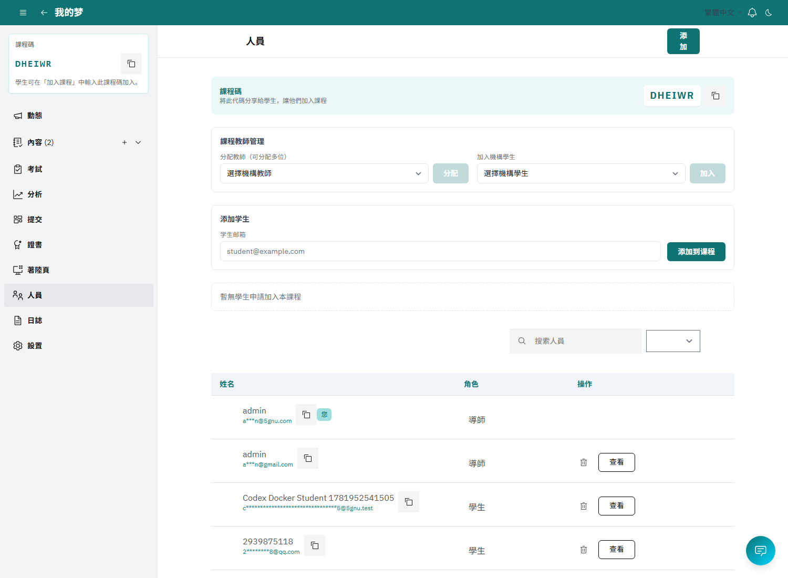
图 1 管理端课程成员：教师分配、学生管理和成员状态集中在课程人员页面。

4.3 成员与设置
- 成员：查看邮箱、姓名、角色、状态与加入时间；支持搜索、角色筛选和状态管理。
- 设置：管理机构资料、站点外观、团队、域名和 LMS 定制；危险操作必须二次确认。
- 权限变化即时生效；被移除的教师再次访问管理地址时进入只读预览或无权限页。

4.4 其他管理入口
模块 | 管理端用途 | 关键边界
考试 | 创建、编辑、发布、取消发布、查看提交与回收站 | 必须绑定课程/课节并通过发布校验
社区 | 查看和管理讨论 | 保留作者、时间和上下文
AI 工具 / Agent | 生成教学内容、处理复杂问题 | AI 输出需人工核查
模拟系统 | 演示飞行指标和评分 | 明确标注模拟数据
支付 | 查看订单和核验凭证 | 只有授权管理员可确认收款
反馈 | 本人可提交；超级管理员可审批 | 未读高亮、已解决下沉
数据驾驶舱 | 机构级统计、导出、隐私和审计 | 仅 admin@5gnu.com

05 教师端交互
教师拥有创建课程的能力，只管理自己创建或被管理员分配的课程。

5.1 控制台
教师控制台显示负责课程、学生、近期考试、待处理申请和活动入口。盈利、收入或收益卡片全部移除，避免与当前产品范围冲突。
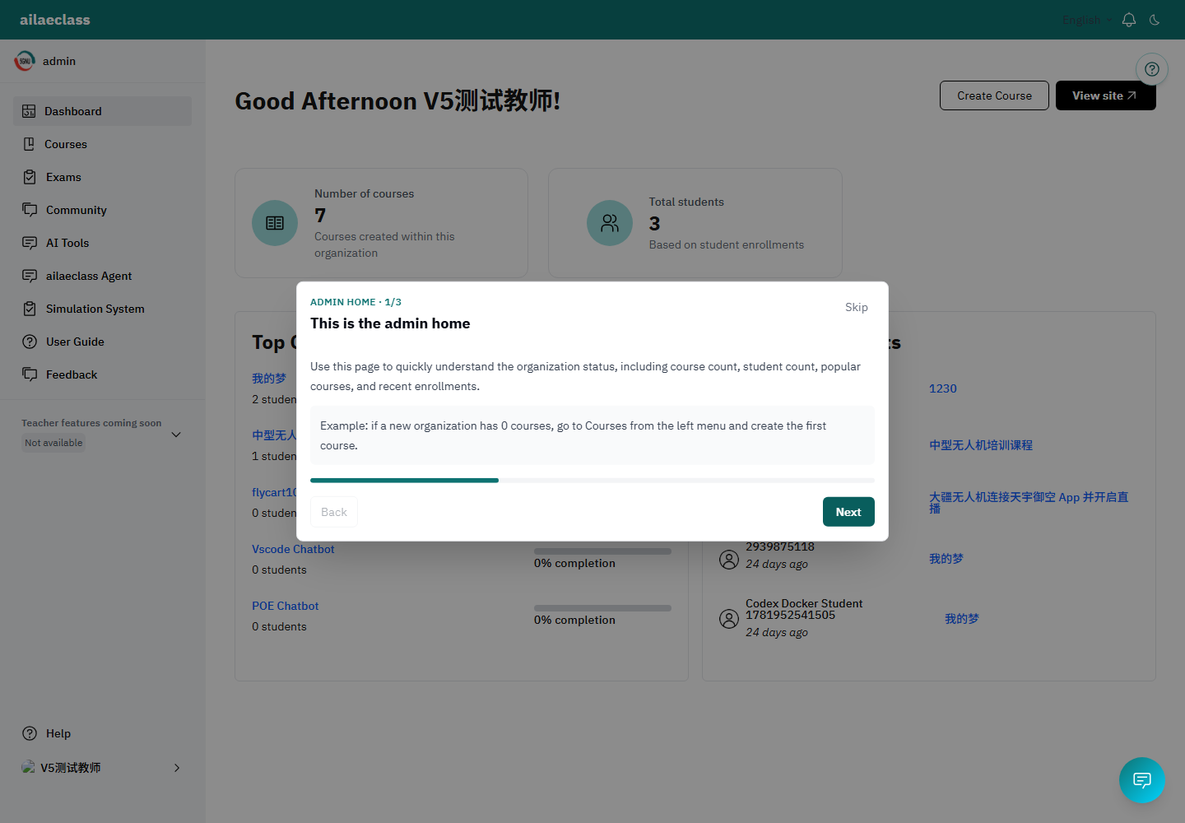
图 2 教师端控制台示例：课程和教学任务优先，左侧保留教学功能入口。

5.2 课程创建与权限
场景 | 教师可见内容 | 教师可执行操作
自己创建的课程 | 全部内容、资料、成员与设置 | 编辑、上传资料、创建考试、管理成员
管理员分配的课程 | 与创建者相同的管理区域 | 按课程权限执行管理
其他公开课程 | 介绍、亮点、课程结构摘要、教师 | 收藏或查看；不能编辑、看资料或成员
未发布/私有课程 | 仅在有管理权时可见 | 无管理权不得通过地址访问

5.3 课程申请通知
学生点击“立即申请”后，负责教师在课程成员页看到申请人姓名、邮箱、申请时间和待处理数量。当前交互只提供查看，不提供批准/拒绝按钮；不得把申请自动转为课程成员。

5.4 教师考试工作流
1  创建考试 | 2  配置规则 | 3  编辑/导入题目 | 4  保存草稿 | 5  发布 | 6  查看提交与结果

- 教师只能把考试绑定到自己有管理权的课程。
- 保存与发布分别处理：保存可保留未完成草稿；发布必须完成全部必填校验。
- 发布、取消发布、图片上传和 CSV 导入都要显示明确成功或错误反馈。
- 传统考试与速解训练使用同一题目模型；差别只在作答反馈时机和结果呈现。

06 学生端交互
学生端以发现、加入、学习、作答和获得反馈为主。

6.1 首页与我的学习
首页提供学习概览和继续学习入口；“我的学习”只显示已加入课程。课程卡片应展示封面、标题、教师、学习状态和主要操作，加载时使用稳定骨架，失败时可重试。
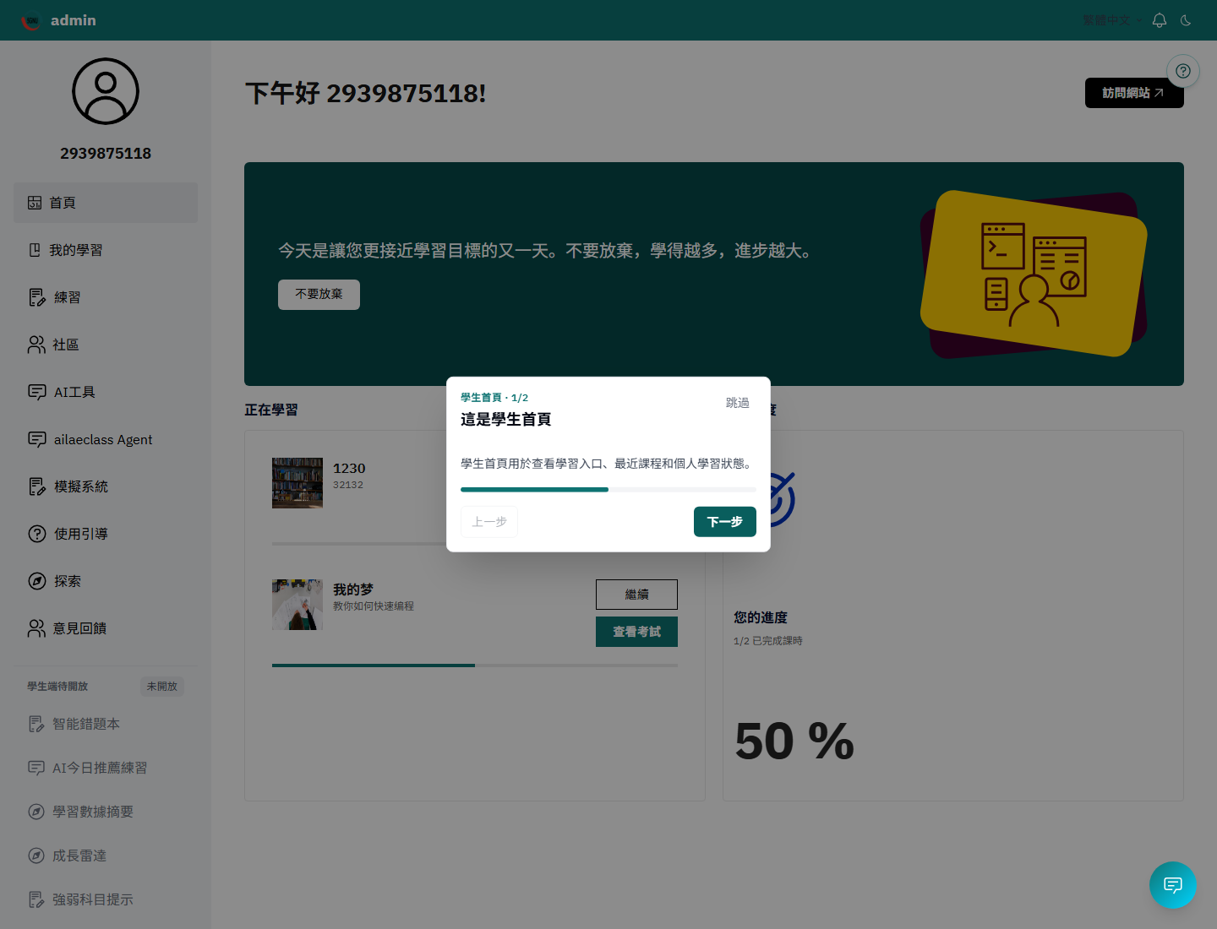
图 3 学生端首页示例：学习入口、练习、AI 和模拟系统从左侧导航进入。

6.2 探索与课程预览
1  打开探索 | 2  筛选/搜索课程 | 3  进入公开详情 | 4  收藏或申请 | 5  返回探索

详情区域 | 显示内容 | 不显示内容
课程首屏 | 封面、课程名、简介、教师、收藏、返回 | 编辑按钮和内部管理状态
课程亮点 | 能学到什么、课程优势、适用对象 | 课程资料正文和下载链接
课程结构 | 模块/课节数量与公开摘要 | 受保护课件、附件、内部考试
申请 | 立即申请和已申请状态 | 审批按钮；申请不等于加入

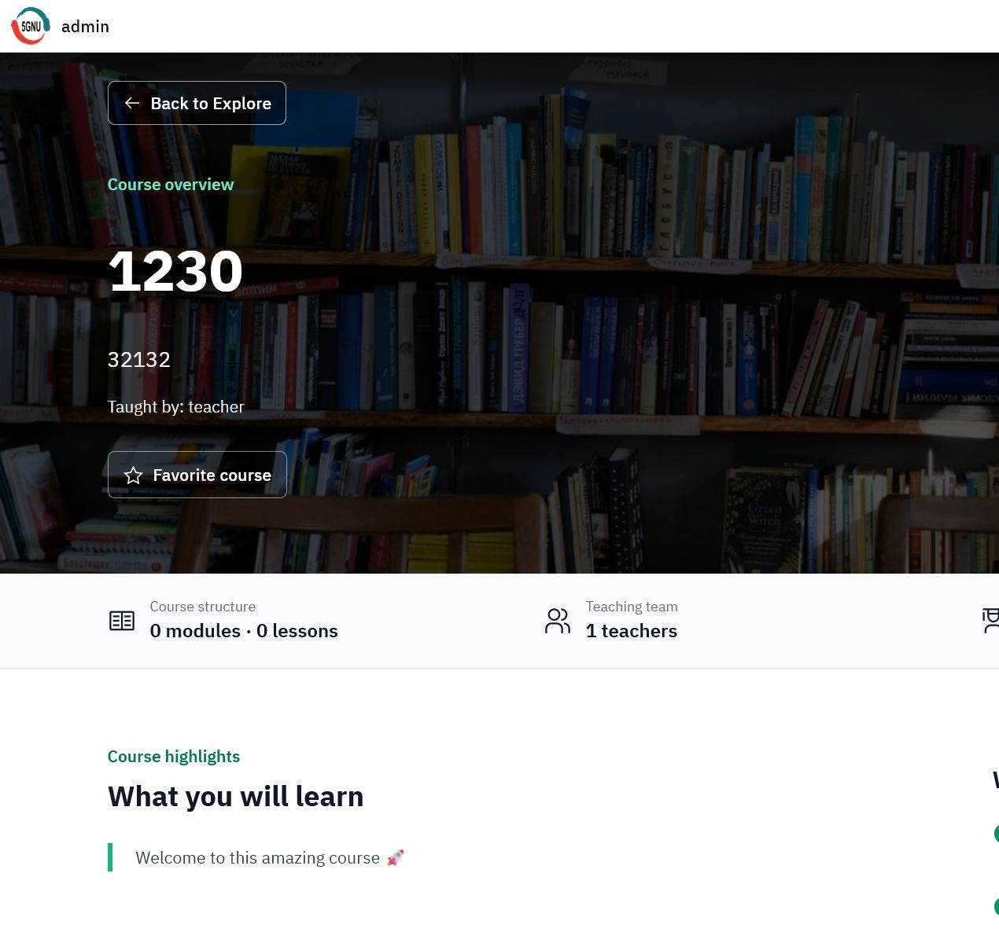
图 4 未加入/未管理课程的公开预览：支持返回、收藏、查看亮点和教师，但不开放课程资料。

6.3 收藏和申请
- 点击五角星立即收藏；再次点击取消。按钮图标、文本和状态同步改变，失败时回滚视觉状态。
- 点击“立即申请”后按钮进入提交态；成功后显示“已申请”，防止重复提交。
- 课程不再显示“本课程目前不接受新学生”这类阻断文案，改为说明亮点和申请路径。
- 返回按钮回到原探索列表，保留搜索、筛选和滚动位置。

6.4 考试与结果
学生从练习或课程进入考试。进入前显示模式、时长、可尝试次数和有效时间；开始后传统考试统一提交，速解训练逐题反馈。考试详情和作答页都必须提供可靠返回路径；返回时对未提交答案进行确认或保存进度。

07 课程系统端到端交互
课程是教师、学生、考试与资料的主要业务边界。

7.1 课程生命周期
1  创建草稿 | 2  配置介绍/封面 | 3  搭建结构 | 4  分配教师/学生 | 5  发布 | 6  学习与运营

7.2 创建与编辑
字段/区域 | 规则 | 交互反馈
课程标题 | 必填；列表和详情一致 | 为空时阻止发布并聚焦
简介 | 公开预览使用，说明课程定位 | 提供字数提示
学习亮点 | 回答“能学什么、为什么值得学” | 以清晰条目展示
教师 | 管理员可多选；教师创建时自动包含自己 | 分配成功后权限即时生效
课程结构 | 模块与课节有稳定顺序 | 移动/删除需保持编号一致
封面 | 默认图库或自定义上传；JPG/PNG/WebP ≤ 5MB | 先预览、再确认；重置需确认

7.3 封面图片交互
1. 点击“选择封面”打开图库，默认图片展示缩略图、选中态和预览。
2. 点击“上传图片”选择本地文件；客户端先校验类型与大小，再立即显示预览。
3. 图片未确认前不写入课程；点击确认后显示上传中，完成后更新首页、列表和详情。
4. 点击重置弹出确认框，可取消；确认后恢复默认封面并显示成功提示。
5. Unsplash 搜索入口已删除，不应再出现数字提交后卡住或“未配置搜索”的错误。

7.4 成员关系
动作 | 执行者 | 结果 | 审计
分配教师 | 管理员 | 一个或多个教师获得课程管理权 | 记录操作者、课程、教师和时间
变更教师 | 管理员 | 新增/移除相应管理权限 | 权限变更可追踪
加入学生 | 管理员 | 学生进入我的学习并可访问资料 | 记录来源与操作者
移除学生 | 管理员 | 立即停止受保护资料访问 | 保留历史学习记录
学生申请 | 学生 | 生成待处理申请并通知教师 | 不自动入课

08 考试系统端到端交互
考试系统同时支持传统考试和速解训练，题目、图片、导入、计时、结果与回收站形成完整闭环。

8.1 两种模式
维度 | 传统考试 | 速解训练
目的 | 正式测验与完整作答 | 即时练习和快速纠错
答题反馈 | 提交整份试卷后统一查看 | 每题提交后立即显示正误与解析
修改答案 | 交卷前可按规则修改 | 题目确认后进入即时反馈流程
结果 | 成绩、错题、答案和解析 | 逐题反馈 + 完成后的汇总结果
共同能力 | 计时、自动交卷、图片、CSV、尝试次数、发布、结果记录 | 同左

8.2 创建与规则设置
设置项 | 规则 | 错误提示
标题 | 必填 | “请输入考试标题”
模式 | 传统考试 / 速解训练 | “请选择考试模式”
课程与课节 | 必须属于有管理权课程 | 指出缺少课程或课节
时长 | 管理员/教师设置，至少 1 分钟 | 无效数字或小于 1 时阻止发布
尝试次数 | 正整数，可设置 100 次；留空可按产品规则表示不限 | 解释无效范围
及格分 | 0–100 | 超出范围时定位字段
成绩显示 | 例如提交后/批改后 | 与模式不兼容时说明原因
开放时间 | 开始可空；结束不得早于开始 | 明确指出时间关系错误

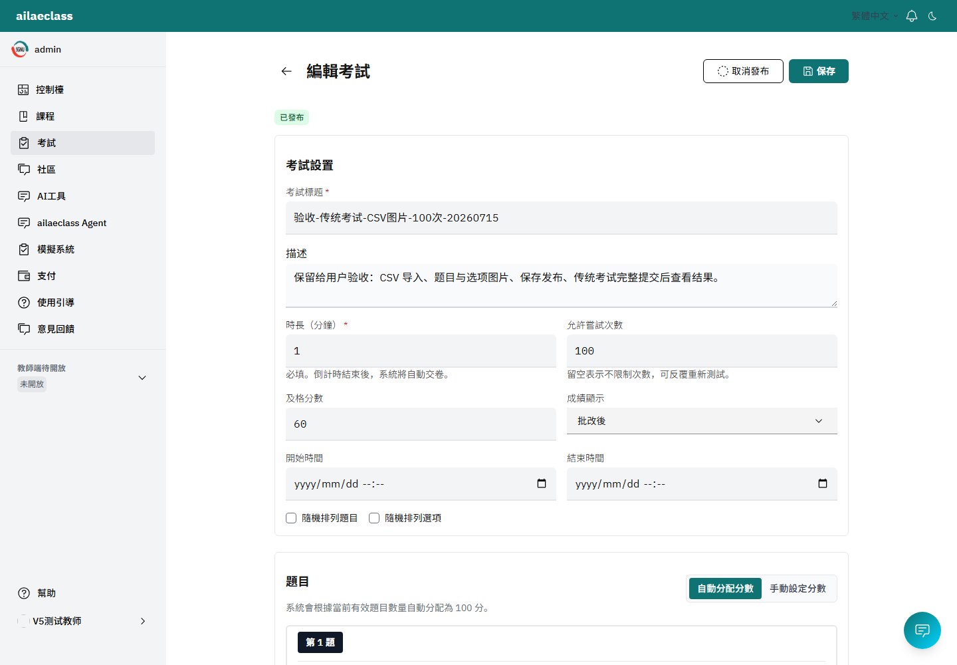
图 5 考试编辑页：规则、计时、100 次作答、发布状态和题目编号集中呈现。

8.3 题目编辑
- 每道题固定显示“第 1 题、第 2 题……”；新增、删除、移动后自动连续编号。
- 支持单选、多选、判断、简答/开放题；每题包含标题、分值、答案和标准解析。
- 选择题支持普通文本选项和选项图片；题干也支持图片。
- 点击添加图片后先显示上传中，再立即在当前编辑位置预览，不需要刷新页面。
- 删除图片或替换图片后立即更新；刷新后使用有效签名地址恢复显示。
- 保存时不得丢失题目或选项图片；学生作答页与结果页必须能查看同一图片。

8.4 CSV/TSV 批量导入
1  打开导入 | 2  复制 AI 提示词 | 3  上传 CSV/TSV | 4  查看校验表 | 5  导入有效题目 | 6  编辑图片/保存

规则 | 交互要求
文件 | CSV/TSV，最大 2MB；Excel 先另存为 CSV
数量 | 单次最多 20 题；超过时阻止并说明限制
编码 | 自动检测常见编码并显示检测结果
表头 | 兼容中英文常见别名；首行为表头
图片 | CSV 不能嵌入本地图片；可放可访问 HTTPS URL，或导入后在编辑器上传
预览 | 显示总行数、有效、错误、题型、标题、选项、图片、解析和错误原因；区域可滚动
导入 | 只导入有效题目；错误行保留供用户修正

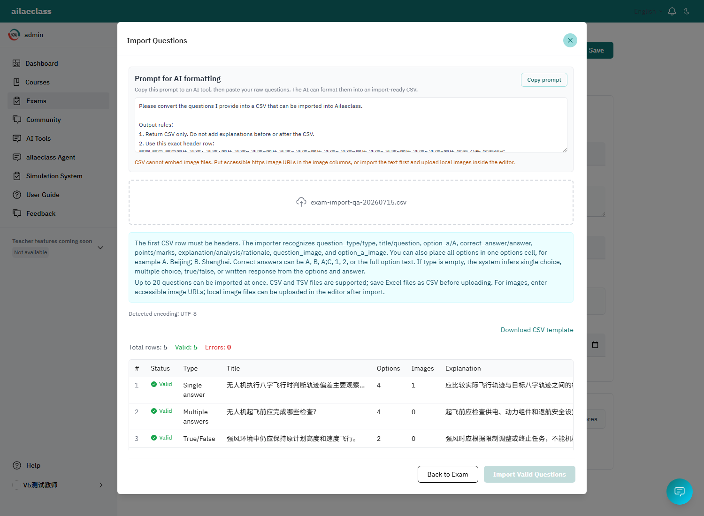
图 6 导入预览：AI 格式化提示词、模板、编码、有效/错误统计与可滚动明细。

8.5 保存、发布和取消发布
1. 保存：允许未完成草稿；显示保存中，成功后标记最近保存时间。
2. 发布：逐项校验标题、课程、模式、时长、题目、分值、答案和时间；失败时顶部摘要并滚动到第一个问题。
3. 发布成功：状态改为已发布，学生在有效时间与权限范围内可见。
4. 取消发布：点击后显示处理中；成功后学生端立即不可开始新尝试，并显示明确提示。
5. 无响应属于缺陷：按钮必须有 disabled/loading/success/error 任一可观察状态。

8.6 本地草稿与回收站
- 浏览器存在较新本地草稿时提示“已恢复本地草稿”，通知的 × 可关闭，且不反复遮挡操作。
- 删除考试执行软删除并进入回收站；支持恢复和永久删除。
- 回收站按默认 3 天清理策略处理，永久删除前二次确认并说明不可恢复。
- 草稿、已发布、未发布、回收站状态不得互相混淆。

8.7 学生计时与自动交卷
1. 开始考试时服务端记录开始时间和允许时长；客户端显示固定倒计时。
2. 刷新页面后按服务端时间恢复，不重新开始计时。
3. 时间不足时以醒目但不遮挡作答的方式提醒。
4. 倒计时归零后自动提交现有答案；提交过程防重复并显示“时间到，正在交卷”。
5. 服务端再次校验时长和宽限窗口，不能只相信客户端。
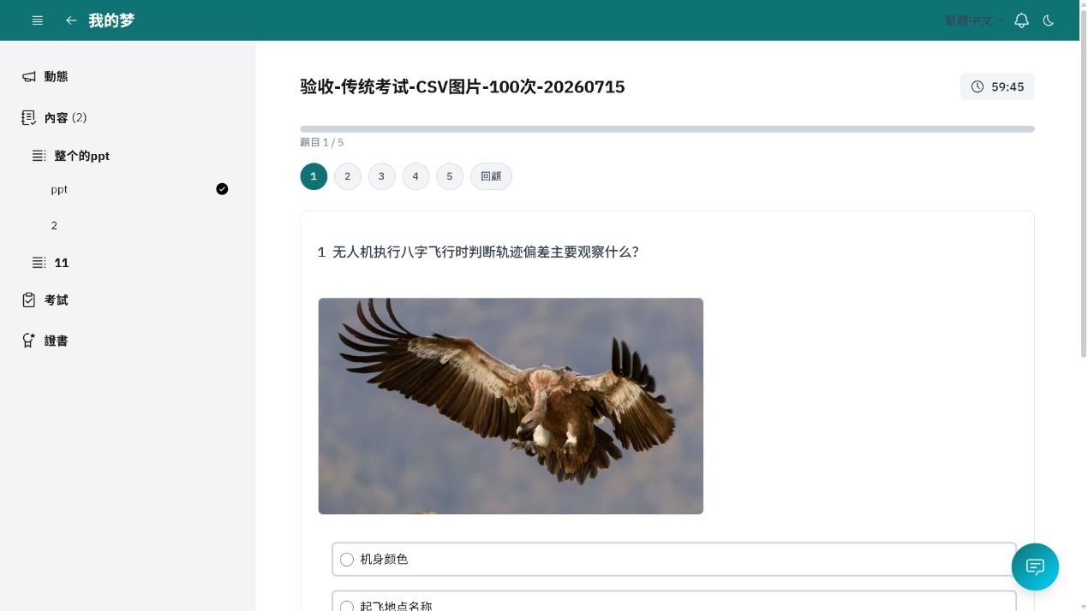
图 7 学生传统考试计时：倒计时稳定显示，到时触发自动交卷。

8.8 速解反馈与结果
速解训练每题确认后立即呈现正确/错误、正确答案和标准解析；传统考试直到整卷提交后再显示。两种模式完成后均保存尝试次数、得分、题目答案和结果记录。
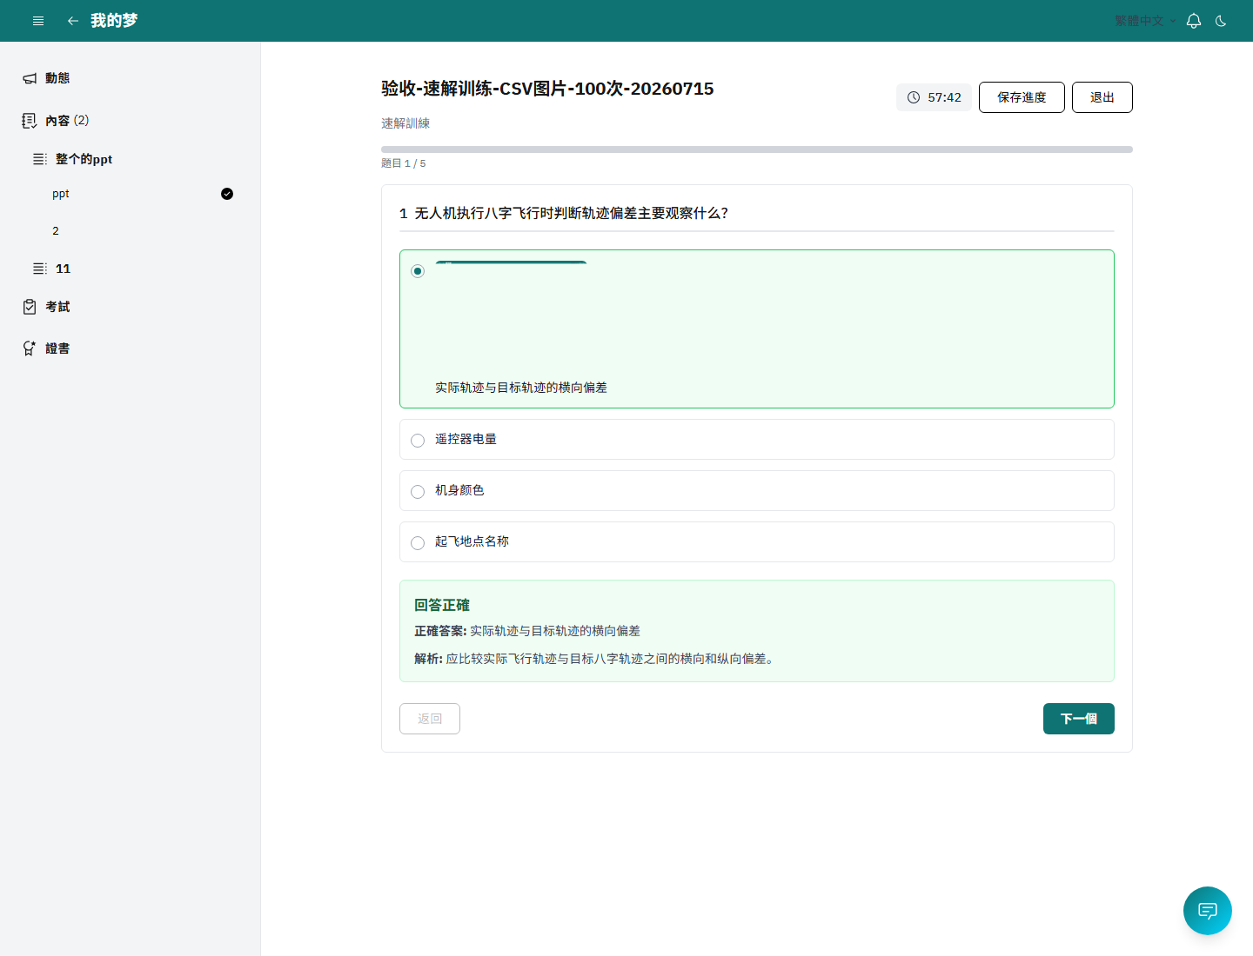
图 8 速解训练即时反馈示例：答题后立即显示判断与解析。

8.9 返回与错误恢复
- 考试详情、作答和结果页均有明确返回按钮；返回目标是考试列表或来源课程，不进入加载失败死路。
- 加载失败显示重试和返回；不得只显示“加载考试失败”而没有恢复动作。
- 未提交作答返回前确认是否离开；允许保存进度的模式应先持久化。
- 尝试次数达到上限时解释已用次数和限制，不显示开始按钮。

09 AI 与知识库交互
AI 工具负责生成，Chatbot 负责短答，AiLAE Agent 负责复杂、长篇和可追溯回答。

9.1 AI 工具
AI 工具面向教学材料、课程计划、练习题和内容摘要等结构化任务。用户选择工具、填写上下文、提交生成、审阅结果，再复制或应用到业务；所有 AI 结果均提示人工核查，不能直接替代教师判断。

9.2 Chatbot 与 Agent 分工
维度 | 右下角 Chatbot | AiLAE Agent
适用问题 | 简单操作、短事实、页面使用方法 | 复杂分析、多步骤方案、专业低空经济问题
回答长度 | 中文约 180 字以内；英文约 100 词以内 | 中文约 1400 字以内；英文约 700 词以内
上下文 | 当前问题和精简知识片段 | 最近对话、更多知识上下文和来源
复杂问题 | 显示“询问 Agent”按钮 | 提供详细回答并说明资料不足
隐私 | 默认不保存原始问答内容 | 同样默认不保存原文；仅留必要元数据

9.3 复杂问题升级
1  用户提问 | 2  Chatbot 判断复杂度 | 3  给出短答/提示 | 4  点击询问 Agent | 5  携带问题上下文 | 6  Agent 详细回答

复杂度可由问题长度、多个问号、多重连接词及“详细分析、架构、法规、风险、比较”等意图触发。升级提示不能显得像报错，应说明 Agent 能提供更完整的分析。

9.4 全球鹰手册知识库
- 《全球鹰手册》作为新增知识源加入，不替换原有操作手册、课程知识和低空经济知识。
- Chatbot 和 Agent 均可检索并回答手册相关问题；Agent 可展示来源信息和更详细解释。
- 知识不足时必须说明“不足以确认”，不得编造页码、法规或飞行安全结论。
- 涉及无人机飞行、空域、航空气象、编队和安全的答案应强调培训用途及人工复核。

9.5 操作手册问答
右下角 Chatbot 同时包含本系统操作手册知识。用户可问“如何创建考试”“CSV 为什么不能放本地图片”“如何收藏课程”等，答案应跟随当前语言并给出页面路径、关键步骤和必要限制。

10 无人机模拟系统
使用模拟飞行数据展示训练表现、评分和改进建议；当前不是实时硬件遥测。

10.1 页面目的与流程
1  选择训练场景 | 2  生成模拟飞行 | 3  查看路径 | 4  查看指标评分 | 5  读取事件/扣分 | 6  获得改进建议

10.2 训练场景与指标
场景 | 主要指标 | 评估重点
八字飞行 | 平均横向偏差、最大高度偏差、航向误差、轨迹平滑度、完成度 | 轨迹是否偏离目标八字和转弯一致性
悬停稳定 | 水平漂移半径、高度波动、机头误差、风修正、安全边界 | 定点稳定和环境修正能力
航线飞行 | 航点误差、直线航向漂移、转弯半径、速度稳定、完成度 | 按航点与速度要求执行航线
返航着陆 | 返航偏差、下降率峰值、落点误差、姿态稳定、安全动作 | 返航和落地安全性

10.3 评分与展示
- 总分由各指标权重计算；指标表显示实测值、目标值、权重、得分和说明。
- 92 分及以上为优秀，84–91 为良好，75–83 为需要练习，低于 75 为重点改进。
- 页面展示飞行路径、事件日志、扣分原因、薄弱指标和针对性建议。
- 模拟数据必须在标题或说明中清晰标注；未来接入真实设备时需新增数据源、设备和时间标识。

11 支付中心与安全
当前以 FPS 人工核验闭环为可用基础，第三方收银台采用安全配置方式，未配置密钥时不发生真实扣款。

11.1 支付方式
方式 | 当前状态 | 用户看到的交互
转数快 FPS | 可创建订单并提交凭证 | FPS 96847368；收款方 5G numultimedia ltd；在银行 App 完成转账
Stripe | 已选择为后续第三方支付方案；无正式密钥时为安全演示 | 配置完成后跳转/嵌入 Stripe 托管收银台；当前不得宣称已真实扣款
支付宝 | 暂未开放 | 灰色锁定卡片，不可点击
微信支付 | 暂未开放 | 灰色锁定卡片，不可点击
Airwallex | 保留为可选提供商，不是当前业务首选 | 不作为默认入口

11.2 FPS 用户流程
1  输入金额 | 2  建立订单/编号 | 3  复制 FPS 资料 | 4  银行 App 转账 | 5  上传凭证 | 6  等待核验/查看状态

步骤 | 规则与反馈
输入金额 | HKD，大于 0、最多 1,000,000，最多两位小数；不合法时不创建订单
创建订单 | 服务器生成唯一参考编号、金额、收款资料和到期时间
转账 | 系统页面仅引导，不模拟银行登录；用户在自己的银行 App 完成
上传凭证 | JPEG/PNG/WebP/PDF，最大 5MB；上传后显示预览/文件名和“已提交”标识
审核 | 授权管理员查看私有凭证；必须对照银行流水后才能确认收款
结果 | 状态和审核备注对用户可见；拒绝时可按要求重新提交

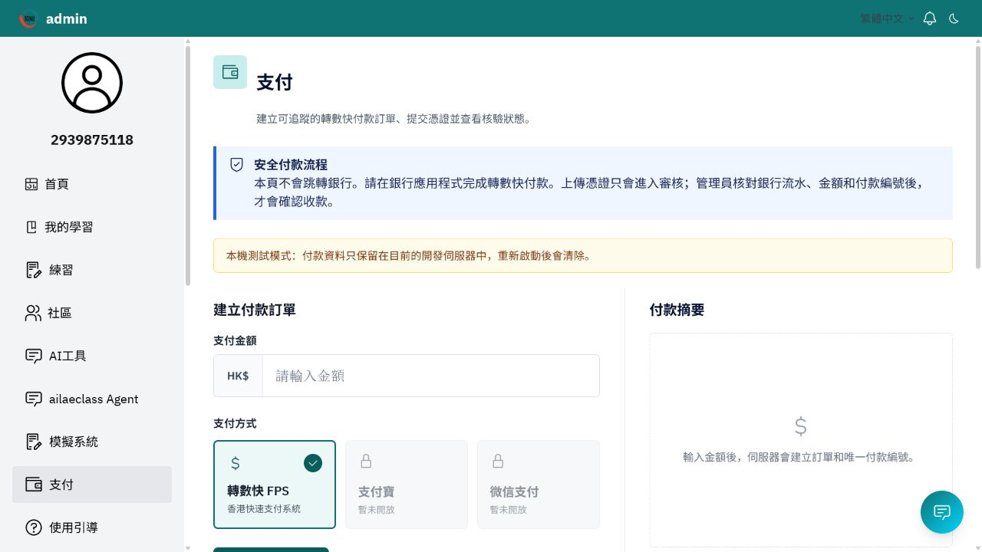
图 9 支付中心：金额、方式、安全说明与订单摘要在同一页面。

11.3 订单状态
状态 | 中文含义 | 允许操作
awaiting_payment | 等待付款 | 上传凭证、取消未付款订单
receipt_submitted | 已提交凭证 | 查看，等待审核
processing | 处理中 | 查看状态
verified | 已核验 | 查看收款确认
rejected | 凭证被拒绝 | 查看原因并重新上传
failed / expired / cancelled | 失败 / 过期 / 已取消 | 查看原因，必要时新建订单

11.4 安全控制
- 订单在服务端创建；客户端不能自行写入“已付款”或“已核验”。
- 付款凭证存放于私有存储桶，通过短期签名地址查看；不得公开列目录。
- 核验必须勾选已对照银行流水；拒绝必须填写原因；每次操作写入追加式审计记录。
- 第三方 Webhook 需要验签、校验时间、金额、币种和订单号，并实现幂等处理。
- 使用限流、订单过期、最小权限密钥和服务端环境变量；前端代码不得包含 secret key。
- Stripe 正式接通前，页面要明确演示状态；正式上线需测试成功、失败、取消、重复回调和退款。

12 数据驾驶舱、隐私与审计
只对超级管理员开放，用于查看机构级趋势、业务记录并导出安全数据。

12.1 可见权限
访问条件
必须同时满足组织管理员角色和账号 admin@5gnu.com。其他管理员、教师和学生不显示入口；直接访问地址返回无权限页面并记录审计事件。

12.2 数据范围和筛选
- 时间范围：最近 7 天、30 天、90 天；切换后所有指标、图表和记录同步刷新。
- 摘要：学生、教师、课程、活跃用户、完成率、通过率、期间记录数和已发布课程。
- 活动趋势：报名、完成、考试提交和 AI 查询按日/周期展示。
- 分布图：角色、课程状态和考试模式使用饼图；颜色图例和数值同时可读。
- 课程参与：展示热门课程的学生数、提交数和完成数。
- 最近记录：时间、分类、动作、去标识化操作者、资源、结果和风险。

12.3 导出
项目 | 规则
格式 | CSV，使用当前时间范围和筛选条件
字段 | 列名清晰、时间带时区、状态使用稳定代码并附可读值
隐私 | 用户标识去标识化；网络标识哈希；不导出 AI 原始问答
权限 | 导出按钮仅超级管理员可用；每次导出写审计
反馈 | 生成中显示进度；成功显示文件名；失败可重试

12.4 隐私控制
- 展示当前数据保留天数，并说明变更影响；高风险变更需二次确认。
- AI 原始对话默认不保存；只保留必要的类型、时间、长度、结果等元数据。
- 导出使用去标识化账号；网络和设备标识进行哈希或截断。
- 敏感资源采用最小权限和短期签名访问；审计记录不允许普通用户修改。

12.5 审计事件
类别 | 示例事件 | 最低记录
访问 | 登录、无权限访问、数据驾驶舱访问 | 时间、角色、去标识账号、结果
课程 | 分配教师、添加/移除学生、变更封面 | 课程、动作、前后状态、操作者
考试 | 发布、取消发布、删除、恢复 | 考试、状态、操作者、时间
支付 | 创建订单、上传凭证、确认、拒绝 | 订单、金额、状态、审核备注
数据 | CSV 导出、隐私配置变化 | 范围、字段、操作者、结果

13 意见反馈中心
三个端都能提交；只有超级管理员能查看、标记已读和解决。

13.1 提交表单
字段 | 规则 | 反馈
问题位置 | 必填，最多 200 字；说明具体模块/页面 | 为空时字段错误
问题说明 | 必填，最多 2000 字；描述预期与实际 | 显示剩余字数
发现时间 | 必填，默认当前时间，可修改 | 无效时间阻止提交
页面地址 | 必填，默认当前 URL | 自动采集并允许核对
出现端口 | 自动记录管理端/教师端/学生端 | 提交前可见
截图 | 必填，最多 3 张；每张 ≤ 5MB；JPEG/PNG/WebP/GIF | 即时预览，× 可单独移除

13.2 提交与成功标识
1. 点击上传/提交后按钮进入加载态并防止重复提交。
2. 上传成功后显示明确的成功标识、反馈编号和提交时间；表单可重置。
3. 失败时保留文本和截图预览，说明具体失败原因并允许重试。
4. 截图预览必须使用可访问的对象地址；不能出现占位框或刷新后才显示。

13.3 审批视图
区域/动作 | 交互
上传 / 审批标签 | 超级管理员显示两个二级标签；其他用户只显示上传
待处理 | 未读在上方并高亮；已读未解决保留在待处理区
查看 | 右侧按钮打开位置、说明、时间、端口、页面、提交人和全部截图
已读 | 未读记录可标记；操作后取消高亮
已解决 | 操作后移动到下方已解决区域，保留处理时间
权限 | 只有 admin@5gnu.com 可以查看所有用户反馈和处理

14 使用引导与多语言
第一次进入大功能自动出现；页面问号可随时重新播放。

14.1 引导触发规则
- 用户第一次打开每个大功能时自动启动该页面引导，完成或跳过后记录到用户配置。
- 页面内问号只重新播放当前功能引导，不把用户跳到其他栏目。
- 一次只高亮一个真实控件；遮罩不遮挡被介绍元素，页面不来回跳动。
- 支持跳过、上一步、下一步、完成；步骤位置变化时重新定位但不改变业务数据。
- 引导语言跟随当前系统语言，示例只需一个但要具体。

14.2 考试页面引导示例
步骤 | 高亮目标 | 说明
1 | 页面标题/模式说明 | 介绍考试系统，并说明传统考试与速解训练的反馈差异
2 | 创建考试 | 引导用户点击创建
3 | 考试标题 | 说明名称会显示给学生
4 | 模式 | 选择传统考试或速解训练
5 | 课程/课节 | 说明考试必须归属有管理权的课程
6 | 时长/次数/及格分 | 说明计时、自动交卷和尝试限制
7 | 题目区 | 说明编号、题型、图片、答案和解析
8 | 保存/发布 | 保存草稿与发布给学生的区别

14.3 集中使用引导
左侧“使用引导”进入二级教程中心，只收录已上线功能。每篇教程包含功能是什么、能完成什么、入口路径、分步截图/高亮位置、一个具体示例、常见错误和返回路径。截图随界面版本更新，不能长期使用过时 UI。

14.4 翻译质量
- 导航、表单、按钮、通知、空状态、错误、引导、考试导入和支付状态均纳入翻译。
- 语言切换不能重置正在编辑的课程、考试或反馈内容。
- 长文本在泰语、马来语、印尼语和印地语下自动换行，按钮不溢出。
- 测试至少覆盖七种可选语言的首页、课程、考试、引导和关键错误。

15 待开放模块
未覆盖功能统一放在已上线功能下方，可收起、可点击、但只展示 Demo 框架。

15.1 管理端/教师端待开放
模块 | 规划用途
校长驾驶舱 | 学校级经营与教学总览
班级管理 | 班级、班主任和学生编组
成绩分析 | 考试趋势、分布和薄弱点
考勤与纪律 | 出勤、请假和纪律记录
AI 评语与推荐 | 生成个性化评语和学习建议
教务通知 | 按组织、课程或班级发布通知
AI 教务报告 | 机构级教学报告生成
考试计划 | 跨课程考试日程和资源安排
课程资源中心 | 机构共享课件和素材库

15.2 学生端待开放
模块 | 规划用途
智能错题本 | 自动汇总错题并安排复习
AI 每日练习 | 根据进度生成每日任务
学习总结 | 周期学习摘要
成长雷达 | 能力维度可视化
学科优势 | 识别优势和待提升领域
学习通知 | 课程和任务提醒
证书作品集 | 证书、项目与成果展示
低空发展路径 | 低空经济学习与职业路线

15.3 Demo 交互规则
- 待开放分组默认可收起；展开不改变当前页面内容。
- 点击模块进入二级 Demo 页面，保留统一标题、结构占位和返回按钮。
- 页面固定提示“另一个版本开放，本版本暂未开放”，所有保存/提交类控件禁用。
- Demo 不读写正式业务表，不发送通知，不创建统计记录，不影响现有模块。

16 通用状态与质量规范
所有新增功能必须遵守一致的状态、错误、响应式、性能和安全要求。

16.1 页面状态矩阵
状态 | 页面行为 | 禁止表现
首次加载 | 展示骨架和页面框架 | 长时间纯白页
局部刷新 | 只更新相关区域，按钮保留状态 | 整页闪烁或跳回顶部
空列表 | 解释原因并给出可执行入口 | 空白表格
提交中 | 禁用重复提交，显示进度 | 点击无反应
成功 | 明确对象和结果，可关闭 | 只显示模糊“Success”
失败 | 本地化原因、保留输入、可重试 | 只显示技术错误码或“faith/failed”
离线/超时 | 提示网络状态和重试 | 无限加载

16.2 返回与导航
- 所有二级页面左上方有返回；优先回来源列表并保留筛选和滚动。
- 浏览器返回与页面返回结果一致，不进入不存在的路由或重复加载。
- 编辑页返回前检查未保存变化；可保存本地草稿的功能给出恢复路径。

16.3 响应式与可用性
- 桌面和移动端文字、按钮、表格不重叠；固定工具条不遮挡内容。
- 长表格和导入预览有横向/纵向滚动；底部操作按钮始终可到达。
- 图标按钮提供工具提示和可访问名称；键盘可到达主要操作。
- 颜色不是唯一状态信号；未读、成功、错误同时使用文本/图标。
- 图片提供替代文本；上传预览可删除；弹窗可用 Esc 或明确关闭按钮退出。

16.4 性能与稳定性
- 课程、考试列表首屏优先加载；慢请求显示局部状态，不阻塞整个应用。
- 图片使用合理尺寸、缓存和短期签名地址刷新；上传后立即使用本地预览。
- 重复点击发布、取消发布、支付和反馈提交采用幂等或前端锁定。
- 新模块失败不应拖垮左侧导航、课程或考试等核心功能。

17 验收清单与需求追踪
交付前按角色完成真实流程测试，并保留测试数据供业务方复核。

17.1 核心回归清单
范围 | 必须验证
账号 | 管理员、教师、学生均可登录；会话恢复和退出正常
课程 | 教师创建；管理员多教师分配；学生加入/移除；公开预览；收藏；申请；封面确认
考试 | 两种模式创建、保存、发布、取消发布、CSV、题目/选项图片、100 次、计时、结果、返回、回收站
AI | 操作手册和全球鹰手册问答；复杂问题升级 Agent；长度限制和隐私
模拟 | 四种场景、路径、指标、评分、建议和模拟标识
支付 | 金额校验、订单、FPS 资料、凭证预览、提交标识、审核、拒绝和状态
反馈 | 三端提交、截图即时预览、成功标识；超级管理员未读/已读/已解决
驾驶舱 | 权限、7/30/90 天、图表、记录、CSV、隐私和审计
语言/引导 | 七种语言关键页面；首次引导、跳过和问号重播

17.2 考试专项验收
1. 教师创建并保留一份传统考试：CSV 导入、题干图片、选项图片、时长、100 次、保存和发布均通过。
2. 教师创建并保留一份速解训练：同样验证导入、图片、保存、发布和 100 次。
3. 学生实际开始传统考试，验证倒计时、刷新恢复、交卷、错题和解析。
4. 学生实际开始速解训练，验证逐题即时答案、解析、继续作答和最终结果。
5. 教师取消发布后学生不能新开考试；重新发布后恢复。
6. 删除考试进入回收站，恢复后内容、图片和发布状态符合规则。

17.3 需求追踪总表
需求组 | 产品落点 | 状态
仅三端、移除家长端 | 角色与导航 | 已定义/当前边界
待开发功能统一收纳并可点 Demo | 左侧待开放分组 | 已上线框架
课程多教师、学生管理、公开预览、收藏申请 | 课程与成员 | 已上线
考试图片、CSV、错误提示、回收站、返回 | 考试编辑与作答 | 已上线并纳入专项验收
传统/速解、时长、100 次、题号 | 考试模式与规则 | 已上线
页面引导、截图步骤、语言同步 | 使用引导 | 已上线原则/持续补全内容
意见反馈截图、成功标识、审批 | 反馈中心 | 已上线
课程默认图、自定义上传、移除 Unsplash | 课程封面 | 已上线
马来语、印尼语、泰语、印地语 | 全局语言 | 已上线可选语言
全球鹰手册进入 Chatbot/Agent | AI 知识库 | 已上线新增知识源
FPS、Stripe 方案、支付宝/微信灰色 | 支付中心 | FPS 流程可用；Stripe 待正式密钥
数据驾驶舱、导出、Chatbot/Agent 字数区分 | 数据与 AI | 已上线
隐私与审计 | 数据驾驶舱/服务端 | 已上线基础能力

18 产品更新与变更控制规则
任何新功能、修复、配置或内容更新，都必须在不破坏现有三端功能的前提下完成。

18.1 什么属于一次更新
更新类型 | 定义 | 必须产出
新增功能 | 增加新页面、模块、字段、角色能力或业务流程 | 需求编号、权限矩阵、交互、数据结构、验收、更新日志
功能调整 | 改变已有入口、字段、文案、状态或业务结果 | 前后差异、兼容策略、受影响页面、回归范围
缺陷修复 | 修正与已确认规则不一致的行为 | 复现步骤、根因、修复范围、防回归用例
安全更新 | 权限、密钥、存储、回调、审计、隐私或依赖修复 | 威胁说明、最小权限、日志、回退和安全验证
配置更新 | Railway、Supabase、Stripe、域名、语言开关等 | 配置项、环境、负责人、验证结果；不得记录真实密钥
内容更新 | 教程、翻译、知识库、默认图片、课程展示内容 | 来源、版本、语言覆盖、旧内容保留/替换规则
移除功能 | 删除入口、接口、依赖或数据能力 | 移除原因、数据处理、替代路径、迁移和用户通知

18.2 更新等级和审批门槛
等级 | 例子 | 最低验证 | 发布条件
L1 低风险 | 纯文案、教程截图、无逻辑翻译修正 | 受影响页面 + 语言回归 | 构建通过，无布局溢出
L2 中风险 | 表单校验、页面交互、图片预览、筛选 | 模块功能 + 相邻流程 + 三端冒烟 | 错误/成功/取消路径均通过
L3 高风险 | 权限、考试提交、支付、数据库迁移、存储 | 端到端、越权、安全、回滚、生产冒烟 | 业务负责人确认，迁移和回滚脚本就绪
L4 紧急修复 | 登录中断、数据损坏、支付或权限漏洞 | 最小必要修复 + 核心回归 | 记录紧急原因，发布后补齐完整复盘

18.3 一次更新的强制流程
1  确认当前基线 | 2  建立备份/版本点 | 3  编写规则与影响分析 | 4  本地开发与迁移 | 5  三角色实测 | 6  截图/日志验收 | 7  部署与生产冒烟

1. 确认只在当前 v7 工作目录和 v7-development 基线上开发；以前版本视为只读备份。
2. 记录 Git 提交、当前分支、Railway 服务、Supabase 项目、迁移历史和关键环境变量名称。
3. 为每项要求分配规则编号，写清角色、入口、前置条件、正常路径、异常路径、数据变化和审计。
4. 先本地构建；涉及数据库时先验证迁移的幂等性、现有数据兼容和回退策略。
5. 分别以管理员、教师和学生身份实际操作，不以接口返回或静态截图代替完整流程。
6. 保留必要的测试课程、考试、申请或反馈供业务方复核；不得删除用户指定保留的测试数据。
7. 本地验收通过后才部署；部署后验证登录、课程、考试、图片、AI、反馈以及本次更新入口。

18.4 备份规则
对象 | 备份内容 | 恢复要求
源代码 | 提交号、分支、未提交变更说明 | 可以准确回到更新前提交，不覆盖用户未提交修改
数据库 | 迁移版本、受影响表、必要的数据快照/导出 | 结构回滚不会丢失新产生的业务数据
存储 | 新增/修改的桶、路径、公开性、类型和大小限制 | 恢复后旧图片和凭证仍可访问
配置 | 变量名称、是否已设置、作用环境 | 不把 secret 写入文档、Git、截图或前端
部署 | Railway 服务、域名、镜像/构建版本 | 只回滚正式 ailae 服务，不新建重复生产服务

18.5 数据库更新规则
- 迁移文件名按时间递增且不可在生产执行后改写；修正已发布迁移要新增迁移。
- CREATE、ALTER、INDEX、POLICY、TRIGGER 尽量幂等；重复部署不得因对象已存在而失败。
- 新增非空字段必须提供安全默认值或分阶段回填；不得让现有记录变成不可读取。
- 删除字段前先停止写入、完成数据迁移、观察一个版本，再执行物理删除。
- RLS 与服务端 API 同时验证；界面隐藏不能替代数据库权限。
- 迁移前后核对 Supabase 历史；禁止为修复历史不一致而重放整套旧迁移。
- 涉及支付、反馈、隐私审计的表默认不向 anon/authenticated 直接开放，由服务端中介访问。

18.6 前端交互更新规则
- 新增入口必须同时更新角色导航、权限守卫、面包屑/返回、帮助和使用引导。
- 新增表单必须定义必填、格式、长度、范围、默认值、取消、提交中、成功、失败和重复提交行为。
- 新增图片必须定义类型、大小、预览、确认、上传、替换、删除、刷新恢复和签名 URL 失效处理。
- 新增异步操作必须有加载反馈；点击无反应、无限加载或刷新后才出现都视为缺陷。
- 成功通知可关闭且不会阻塞操作；错误必须使用当前语言并保留用户输入。
- 任何页面改动都要检查 1440px 桌面和 390px 移动端，无横向溢出和控件遮挡。

18.7 API 与安全更新规则
- 服务端从会话获取用户身份，不接受客户端传入的角色、邮箱或已付款状态作为可信依据。
- 更新类接口使用权限检查、字段白名单、长度/范围校验、幂等或并发锁，并返回稳定错误代码。
- 上传接口同时检查扩展名、MIME、大小、对象路径和对象所有者；文件名不得直接用作存储路径。
- 支付 Webhook 必须验签、校验时间窗口、事件唯一性、订单、金额、币种和状态转换。
- 高风险拒绝事件写隐私审计；日志不保存密码、secret、完整支付凭证或 AI 原始内容。
- 第三方不可用时保留安全失败状态，不自动降级成“支付成功”或绕过权限。

18.8 翻译与引导同步规则
更新内容 | 同步要求
新增页面/栏目 | 七种用户可选语言增加标题、描述、空状态、错误和帮助
新增字段 | 标签、占位、校验、成功/失败文案都纳入翻译
新增状态 | 状态名、操作限制和恢复说明同步翻译
新增流程 | 第一次打开引导、页面问号重播、集中教程同时更新
布局 | 逐语言检查长词、换行、按钮宽度、表格和移动端
缺失键 | 回退英文；生产界面不得显示 key、undefined 或空按钮

18.9 发布、回滚和更新日志规则
1. 发布前冻结本次范围：未通过验收的需求移至下个版本，不与已通过内容混合上线。
2. 先应用兼容数据库迁移，再部署读取新旧结构都安全的应用；破坏性变更分阶段执行。
3. Railway 只更新既有正式服务；确认项目、环境、服务和域名后操作，避免重复服务消耗额度。
4. 生产冒烟失败时停止继续变更；能回滚应用则回滚提交，涉及数据时按预先方案修复/回退。
5. 更新日志必须写新增、变更、修复、安全、数据库、配置、已知限制、验证结果和部署目标。
6. 更新日志不得写真实密码、Stripe secret、Supabase service key 或可访问私人文件的签名链接。

19 详细业务规则目录
以下规则是开发、测试和后续更新时的引用基线；修改规则必须同步更新版本日志。

19.1 账号、角色与导航规则
编号 | 触发/条件 | 系统规则 | 结果与异常
ACC-001 | 用户提交邮箱和密码 | 由认证服务校验；按钮在请求期间禁用 | 成功进入对应端；失败显示本地化凭证错误
ACC-002 | 刷新或重开页面 | 恢复有效会话、语言和组织上下文 | 过期则回登录并保留目标地址
ACC-003 | 账号拥有多个角色 | 只展示实际拥有的管理/教师/学生身份 | 切换后重新计算导航和接口权限
ACC-004 | 任何用户 | 系统只有管理端、教师端、学生端 | 不得出现家长端入口、路由或权限
NAV-001 | 页面加载 | 按角色构建左侧导航，当前项高亮 | 未知路由显示可返回的 404
NAV-002 | 待开放分组 | 位于已上线栏目下方并默认可收起 | 展开/收起不改变当前业务状态
NAV-003 | 点击待开放功能 | 进入不读写正式数据的 Demo 框架 | 显示本版本未开放，可返回
NAV-004 | 二级页面返回 | 回来源页并恢复筛选、分页和滚动 | 来源不可用时回模块首页
NAV-005 | 越权直接访问 | 前端守卫与服务端同时拒绝 | 显示无权限并写审计，不泄露内容
NAV-006 | 右下角 Chatbot | 避开固定操作按钮和移动端导航 | 页面滚动/弹窗时仍可用且不遮挡

19.2 课程规则
编号 | 触发/输入 | 处理规则 | 成功/失败与边界
CRS-001 | 教师点击创建课程 | 教师角色可创建，创建者自动获得管理范围 | 成功进入编辑；失败保留字段
CRS-002 | 管理员创建课程 | 可在创建或成员页分配一个或多个教师 | 分配后教师立即获得管理权限
CRS-003 | 教师打开管理列表 | 只返回其创建、tutor 或管理员成员关系的课程 | 其他课程不混入管理列表
CRS-004 | 教师打开其他公开课程 | 走与学生一致的只读预览 | 隐藏编辑、成员、资料和内部考试
CRS-005 | 学生打开未加入课程 | 显示介绍、亮点、结构摘要和教师 | 不返回受保护课件和附件
CRS-006 | 管理员分配教师 | 支持多选；新增成员关系并避免重复 | 成功刷新教师列表并写审计
CRS-007 | 管理员移除/变更教师 | 只改变相应课程管理权，不删除教师账号 | 立即阻止其后续管理请求
CRS-008 | 管理员加入学生 | 从机构学生选择或按邮箱定位 | 学生出现在我的学习并可访问资料
CRS-009 | 管理员移除学生 | 移除课程成员关系，保留历史提交和审计 | 学生不能继续读取受保护资料
CRS-010 | 学生点击收藏 | 对 course_id + profile_id 唯一写入 | 立即显示实心星；失败回滚
CRS-011 | 学生取消收藏 | 只删除本人收藏记录 | 立即恢复空心星
CRS-012 | 学生点击立即申请 | 创建/复用唯一申请，默认 pending | 按钮改为已申请；不自动加入课程
CRS-013 | 教师查看成员 | 显示 pending 申请姓名、邮箱、时间、数量 | 当前无批准/拒绝按钮
CRS-014 | 重复申请 | 同一课程和用户只能有一条申请 | 返回现有状态而非新增重复记录
CRS-015 | 课程标题 | 必填；列表、详情和搜索使用同一值 | 为空可保存草稿但不能发布
CRS-016 | 课程简介/亮点 | 公开预览使用；说明能学什么和适用对象 | 不得展示内部资料正文
CRS-017 | 选择默认封面 | 选择后仅预览，点击确认才写入 | 取消不改变当前封面
CRS-018 | 上传自定义封面 | JPG/PNG/WebP，≤5MB，先 data URL 预览 | 确认前 0 次上传；确认后 1 次上传
CRS-019 | 重置封面 | 必须二次确认 | 取消保持原图；确认恢复默认
CRS-020 | 任何课程展示 | 卡片、学习页、公开预览、成员页共用回退逻辑 | 坏 URL 使用默认图，不出现破图
CRS-021 | Unsplash | 搜索、API 和客户端依赖已移除 | 界面不得出现 Unsplash 输入/提交
CRS-022 | 返回探索 | 详情返回 Explore | 保留搜索、筛选和滚动位置

19.3 考试创建与题目规则
编号 | 触发/输入 | 处理规则 | 成功/错误
EXM-001 | 管理员/教师创建考试 | 只能绑定有管理权的课程和其课节 | 越权课程不出现在选择器，接口也拒绝
EXM-002 | 选择模式 | 传统考试或速解训练；创建后保留明确标签 | 未选模式不能发布
EXM-003 | 填写时长 | 整数分钟且至少 1；创建、编辑、发布均服务端校验 | 错误聚焦时长并说明自动交卷
EXM-004 | 尝试次数 | 正整数；可设 100；数据库最低为 1 | 达到上限后学生不能开始
EXM-005 | 及格分 | 0–100 | 越界阻止发布并保留输入
EXM-006 | 开放时间 | 开始可空；结束不得早于开始 | 学生按服务端时间判断可见/可开始
EXM-007 | 成绩显示 | immediately/after_due_date/after_grade/manual | 界面文案解释何时可看结果
EXM-008 | 随机题目/选项 | 在每次尝试生成顺序；原题顺序不被改写 | 结果页按该次实际顺序还原
EXM-009 | 新增题目 | 自动追加并显示连续题号 | 删除/移动后从第 1 题重排
EXM-010 | 题型 | 单选、多选、判断、开放题 | 类型变化时清理不兼容答案前确认
EXM-011 | 题干 | 发布时必填 | 空题干在发布摘要列出具体题号
EXM-012 | 分值 | 发布时为正数；总分按题目求和 | 自动分配后总分应为 100 或清晰显示实际总分
EXM-013 | 单选答案 | 只能有一个正确答案 | 多选或空答案阻止发布
EXM-014 | 多选答案 | 至少两个或按题目规则允许的多个答案 | 保存到 answers[]，兼容旧单值读取
EXM-015 | 判断答案 | 规范化为对/错或对应布尔/选项 | 导入别名在预览中显示规范值
EXM-016 | 开放题 | 可没有客观答案，但应提供评分参考/解析 | 需要人工评分时明确标识
EXM-017 | 标准解析 | 速解逐题显示；传统按结果策略显示 | 未到显示时机不得泄露

19.4 考试图片与导入规则
编号 | 触发/输入 | 处理规则 | 成功/错误与恢复
IMG-001 | 点击题干添加图片 | 校验后立即显示本地预览并开始受控上传 | 不刷新即可看到；失败可重试
IMG-002 | 点击选项添加图片 | 图片绑定具体 option，不绑定数组位置的临时 DOM | 保存/重排后仍属于正确选项
IMG-003 | 上传完成 | 保存对象路径/元数据，界面切换为持久化 URL | 预览不能闪退或消失
IMG-004 | 刷新编辑页 | 为私有对象生成/刷新签名 URL | 题干和选项图片恢复显示
IMG-005 | 删除/替换 | 立即更新本地状态；保存后删除引用 | 失败恢复旧图并提示
IMG-006 | 学生作答/结果 | 使用与教师编辑同一图片元数据 | 图片加载失败显示替代说明
CSV-001 | 打开汇入题目 | 显示可复制 AI 提示词、模板下载和文件区 | 关闭不改变现有题目
CSV-002 | 上传文件 | 仅 CSV/TSV，≤2MB；Excel 需另存 CSV | 类型/大小错误直接说明
CSV-003 | 题目数量 | 单次最多 20 题 | 超过时不部分静默导入
CSV-004 | 编码 | 检测常见编码并显示结果 | 无法识别时提示另存 UTF-8
CSV-005 | 表头 | 兼容指定中英文别名，首行必须表头 | 缺列时列出缺少字段
CSV-006 | 图片列 | 只接受可访问 HTTPS URL；CSV 不嵌入本地图片 | 坏链接在预览标错或导入后提示
CSV-007 | 预览 | 显示总数、有效、错误、题型、标题、选项、图片、解析、原因 | 表格可上下/横向滚动，不折叠操作区
CSV-008 | 确认导入 | 只导入有效行，保持原顺序 | 错误行不写入并可返回修正
CSV-009 | AI 生成 | 建议 10–20 题；带图片建议≤10 便于人工核查 | AI 输出仍必须通过预览校验

19.5 考试发布、作答与回收站规则
编号 | 触发/条件 | 处理规则 | 结果/异常
PUB-001 | 保存草稿 | 允许部分字段未完成，记录最近保存时间 | 失败保留本地编辑状态
PUB-002 | 点击发布 | 校验考试级字段、每道题、答案、分值和时间 | 顶部摘要 + 字段错误 + 定位首个问题
PUB-003 | 发布成功 | 写 published_at 并刷新状态 | 学生仅在权限和时间允许时看到
PUB-004 | 取消发布 | 按钮进入 loading，成功清除可见状态 | 学生不能新开始；已有提交按规则保留
ATT-001 | 学生开始 | 创建 attempt_no、started_at、expires_at | 刷新不增加尝试次数
ATT-002 | 倒计时 | 以服务端 expires_at 为准 | 浏览器刷新/时钟修改不能延长
ATT-003 | 时间到 | 客户端自动提交现有答案，服务端允许短网络宽限 | 显示自动交卷，不重复提交
ATT-004 | 传统考试作答 | 交卷前可导航题目；不即时泄露答案 | 交卷后按结果策略显示
ATT-005 | 速解训练作答 | 每题确认后保存 answered_at、正误、得分 | 立即显示答案和解析并可继续
ATT-006 | 结果页 | 显示选择、正确答案、解析、图片、每题得分、总分 | 未授权用户不能查看他人结果
ATT-007 | 加载失败 | 保留返回与重试 | 不得进入只有“加载考试失败”的死页
REC-001 | 删除考试 | 设置 deleted_at、deleted_by、delete_after=3天后 | 从普通列表移入回收站
REC-002 | 恢复 | 清除删除字段并恢复原内容 | 题目、图片、状态不得丢失
REC-003 | 永久删除/到期清理 | 二次确认或清理任务执行 | 不可恢复并写审计

19.6 意见反馈规则
编号 | 触发/输入 | 处理规则 | 结果/权限
FBK-001 | 打开反馈 | 自动填当前时间、URL 和端口 | 用户可核对问题位置
FBK-002 | 问题位置 | 必填，≤200 字 | 空值定位字段
FBK-003 | 说明 | 必填，≤2000 字，描述实际/预期 | 超长阻止提交
FBK-004 | 截图 | 必填，最多3张，每张≤5MB，JPEG/PNG/WebP/GIF | 选择后立即显示预览
FBK-005 | 点击截图× | 只移除目标图片 | 其他预览和文本不变
FBK-006 | 提交 | 先上传截图，再由服务端创建反馈记录 | 失败保留全部表单并允许重试
FBK-007 | 提交成功 | 显示成功标识、编号和时间 | 用户明确知道已上传
FBK-008 | 普通管理员/教师/学生 | 只可提交，不可读全局队列 | 直接访问审批接口被拒绝
FBK-009 | admin@5gnu.com | 显示上传/审批标签和全部记录 | 受保护截图通过授权地址查看
FBK-010 | 未读 | 默认状态 unread，排序在前并高亮 | 查看不自动解决
FBK-011 | 标记已读 | unread→read，写 read_at | 取消高亮，仍在待处理区
FBK-012 | 标记已解决 | unread/read→resolved，写 resolved_at | 移动到下方已解决区

19.7 支付规则
编号 | 触发/条件 | 处理规则 | 结果/安全
PAY-001 | 输入金额 | HKD，1–100000000 分，即 HK$0.01–1,000,000 | 最多两位小数；错误不创建订单
PAY-002 | 创建 FPS 订单 | 服务端生成 FPS-日期-随机参考号和到期时间 | 用户不能指定状态或参考号
PAY-003 | 频率 | 同一用户每分钟≤5、每天≤30 个订单 | 超限返回本地化限流提示
PAY-004 | 收款资料 | FPS 96847368；5G numultimedia ltd | 支持复制并提示核对金额/编号
PAY-005 | 付款动作 | 用户在自己的银行 App 完成 | 系统不索取银行密码或模拟银行登录
PAY-006 | 上传凭证 | 仅本人 awaiting_payment/rejected 且未过期订单 | 成功→receipt_submitted
PAY-007 | 凭证文件 | JPEG/PNG/WebP/PDF，≤5MB，私有存储 | 未授权无法列举或公开访问
PAY-008 | 管理员核验 | 仅 admin@5gnu.com；订单必须 receipt_submitted | 其他管理员接口也拒绝
PAY-009 | 确认收款 | 必须勾选已核对银行流水 | receipt_submitted→verified
PAY-010 | 拒绝 | 写明原因，备注截断至1000字 | receipt_submitted→rejected，可重新上传
PAY-011 | 订单过期 | awaiting_payment/rejected 到期→expired | 过期凭证不再接受
PAY-012 | 审计 | 每次创建、上传、审核、过期写追加日志 | 业务角色不能修改/删除日志
PAY-013 | Stripe 未配置正式密钥 | 保持安全演示，不创建真实收费 | 界面清楚标识，不伪造成功
PAY-014 | 第三方回调 | 验签、幂等、金额/币种/订单/事件时间校验 | 重复事件不重复入账
PAY-015 | 支付宝/微信 | 灰色锁定且暂未开放 | 点击不创建订单

19.8 AI、知识库与数据驾驶舱规则
编号 | 触发/条件 | 处理规则 | 结果/隐私
AI-001 | Chatbot 简单问题 | 中文≤约180字、英文≤约100词，短答优先 | 给出路径、操作和关键限制
AI-002 | 复杂问题 | 按长度、多问句、分析/法规/架构/风险等意图识别 | 显示“询问 Agent”而非报错
AI-003 | Agent 回答 | 中文≤约1400字、英文≤约700词，使用更多上下文 | 知识不足明确说明并建议核实
AI-004 | 全球鹰问题 | 检索新增全球鹰手册，不替换原操作和课程知识 | 必要时展示来源；不编造页码
AI-005 | 操作问题 | 检索系统操作手册 | 回答随当前语言
AI-006 | AI 审计 | 默认只存类型、时间、长度、结果等清理元数据 | store_ai_content 默认 false
DAT-001 | 打开数据驾驶舱 | 管理员角色 + admin@5gnu.com 双条件 | 越权拒绝并写 privacy_audit_log
DAT-002 | 选择7/30/90天 | 摘要、趋势、饼图、排行和记录一起刷新 | 加载失败可重试且保留范围
DAT-003 | CSV 导出 | 按当前筛选导出，账号去标识化 | 不导出邮箱、AI 原文、IP 原值
DAT-004 | 隐私设置 | 保留天数30–2555，默认365；导出匿名默认开 | 高风险变更二次确认并审计
DAT-005 | 到期清理 | 删除 expires_at 已过的 analytics/audit 记录 | 返回删除数量并记录执行结果
DAT-006 | 网络标识 | IP 和 user agent 仅保存哈希 | 界面不提供反查原值

19.9 引导、语言与模拟规则
编号 | 触发/输入 | 处理规则 | 结果/边界
GDE-001 | 首次进入大功能 | 自动启动该页引导并记录完成/跳过 | 刷新不重复强制弹出
GDE-002 | 点击页面问号 | 从当前功能第1步重播 | 不跳转到其他模块
GDE-003 | 引导步骤 | 一次高亮一个真实控件，支持上一步/下一步/跳过 | 位置稳定、不来回跳动
I18N-001 | 切换语言 | 立即更新导航、表单、错误、引导并保存偏好 | 不丢失未保存编辑内容
I18N-002 | 可选语言 | 繁中、简中、英文、Hindi、马来语、印尼语、泰语 | 缺键回退英文
I18N-003 | 考试计时/题号 | 所有配置语言包有对应文案 | 不得显示 key 或混杂无意义语言
SIM-001 | 选择场景 | 八字、悬停、航线、返航着陆 | 生成前显示场景目标
SIM-002 | 生成数据 | 使用模拟指标和权重计算 | 明确标记模拟，不宣称真实遥测
SIM-003 | 评分 | ≥92优秀；84–91良好；75–83需练习；<75重点改进 | 同时显示数值、等级和建议
SIM-004 | 未来真实设备 | 必须新增设备、来源、采样时间和校准状态 | 不能与当前模拟数据混用

20 状态机与数据规则
状态变化必须由允许的动作触发；禁止客户端任意改写终态。

20.1 课程申请状态
当前状态 | 允许动作 | 下一状态 | 当前版本界面
无记录 | 学生申请 | pending | 立即申请→已申请
pending | 重复查看/再次点击 | pending | 显示已申请，不重复创建
approved | 后端兼容状态 | approved | 当前教师端没有批准按钮；不得自动触发
rejected | 后端兼容状态 | rejected | 当前教师端没有拒绝按钮

重要边界
数据库支持 pending / approved / rejected，但当前产品要求申请列表仅供教师查看，没有审批功能。后续若开放审批，必须作为独立更新增加通知、成员创建、重复审批、拒绝原因和审计规则。

20.2 考试状态
状态 | 进入条件 | 允许动作 | 禁止动作
草稿 | 创建或保存未发布考试 | 编辑、导入、上传图、发布、删除 | 学生开始
已发布 | 发布校验全部通过 | 查看提交、取消发布、编辑受控字段 | 绕过时间/权限开始
未发布 | 取消发布或尚未发布 | 编辑、重新发布、删除 | 学生新建尝试
回收站 | 软删除 | 恢复、永久删除 | 普通编辑、学生访问
永久删除 | 手动确认或3天到期清理 | 无 | 恢复

20.3 考试尝试状态
状态 | 数据条件 | 可执行 | 结果
未开始 | 无当次 submission | 检查开放时间和次数后开始 | 创建 attempt_no 与 expires_at
进行中 | started_at 有值、submitted_at 为空、未过期 | 保存答案、导航题目 | 刷新按服务器时间恢复
到期提交中 | now≥expires_at | 仅幂等自动提交 | 保存已有答案，阻止继续修改
已提交 | submitted_at 有值 | 按策略查看结果 | 计入尝试次数
已评分 | 客观自动评分或人工评分完成 | 查看每题与总分 | 成绩固定，修改需审计

20.4 支付状态转换
当前状态 | 事件 | 下一状态 | 验证
awaiting_payment | 上传 FPS 凭证 | receipt_submitted | 本人、未过期、FPS、文件合规
awaiting_payment | 第三方开始处理 | processing | 有效提供商事件
awaiting_payment/rejected | 到期 | expired | 服务器时间超过 expires_at
receipt_submitted | 管理员确认 | verified | 超级管理员 + 银行流水确认
receipt_submitted | 管理员拒绝 | rejected | 超级管理员 + 原因
rejected | 重新上传 | receipt_submitted | 本人、未过期、新凭证
processing | 验签成功的成功事件 | verified | 事件幂等、金额/币种/订单匹配
任意非verified终态 | 取消/失败事件 | cancelled/failed | 只允许定义的提供商转换
verified | 重复/较旧事件 | verified | 成功终态不可被失败事件降级

20.5 反馈状态转换
当前 | 动作 | 下一状态 | 时间字段/展示
unread | 查看详情 | unread 或按明确按钮改 read | 未读高亮
unread | 标记已读 | read | 写 read_at，取消高亮
unread/read | 标记已解决 | resolved | 写 resolved_at，移动到下方
resolved | 查看 | resolved | 只读保留处理信息

20.6 数据保留
数据 | 当前保留规则 | 清理/删除规则
考试回收站 | 删除后保留3天 | delete_after 到期清理或手动永久删除
分析与隐私审计 | 默认365天；机构可设30–2555天 | cleanup_expired_platform_records 删除到期记录
支付订单/审计 | 当前迁移未定义自动删除周期 | 制定财务合规策略前不得任意清理
反馈 | 当前迁移未定义自动删除周期 | 保留处理记录；未来清理需新规则和审计
AI 原始内容 | 默认不存储 | 仅清理后的元数据按分析保留策略处理
课程收藏 | 用户收藏期间保留 | 用户取消或课程/账号级联删除

21 字段、通知与错误规范
每个提交动作都要让用户知道发生了什么、下一步是什么，以及如何恢复。

21.1 核心字段字典
对象 | 关键字段 | 规则摘要
课程 | 标题、简介、内容、封面、发布、加入码 | 标题发布必填；封面统一回退；加入码6位大写且唯一
课程申请 | 课程、申请人、状态、创建/更新时间 | 课程+申请人唯一；默认pending
考试 | 模式、设置、发布时间、开放时间、时长、次数、及格分、成绩策略 | 时长>0；次数≥1；策略为允许枚举
题目 | 题型、题干、元数据、解析、难度、标签 | 图片/选项元数据结构化保存
尝试 | attempt_no、started_at、submitted_at、expires_at | 服务端生成，支持倒计时和幂等提交
反馈 | 提交人、位置、说明、时间、URL、端口、截图、状态 | 服务端中介；状态unread/read/resolved
支付订单 | 参考号、付款人、金额分、币种、方式、状态、凭证、审核、到期 | 金额使用整数分；客户端无直写
审计 | 动作、资源、结果、风险、元数据、哈希、发生/到期时间 | 只存必要信息，默认365天

21.2 通知矩阵
事件 | 接收者 | 渠道/位置 | 必须内容
课程申请成功 | 学生 | 申请按钮旁/页面通知 | 课程名、已申请、不等于已加入
收到课程申请 | 负责教师 | 课程成员申请区/数量 | 姓名、邮箱、提交时间
课程成员变化 | 受影响教师/学生 | 当前页面状态刷新 | 获得或失去的权限/课程
考试发布 | 管理员/教师 | 编辑页成功通知 | 考试名、发布状态、有效时间
自动交卷 | 学生 | 作答页 | 时间到、正在提交、提交结果
反馈提交 | 提交人 | 表单旁成功标识 | 反馈编号和时间
新反馈 | 超级管理员 | 审批队列未读高亮 | 端口、位置、提交人、时间
付款凭证提交 | 付款人/审核方 | 订单状态/审核队列 | 参考号、金额、receipt_submitted
付款审核结果 | 付款人 | 订单详情 | 已核验或拒绝原因

反馈发送方式
“发送到 admin@5gnu.com”在当前系统中表示进入该超级管理员账号可见的站内审批队列，并非自动发送外部电子邮件。若未来增加邮件通知，必须另行配置邮件服务、失败重试、退订和隐私规则。

21.3 错误提示规范
场景 | 不合格提示 | 合格提示示例 | 恢复动作
登录 | Invalid login credentials | 邮箱或密码不正确，请重新输入 | 保留邮箱、聚焦密码
考试加载 | 加载考试失败 | 考试暂时无法加载，请重试或返回考试列表 | 重试/返回
发布 | Error | 无法发布：第2题未设置正确答案；时长至少1分钟 | 定位问题
图片 | faith/failed | 图片上传失败：文件超过5MB或格式不支持 | 重新选择/重试
CSV | 识别不了 | 第4行答案“AC”格式无效，请使用A;C | 保留预览并下载错误
付款 | 付款失败 | 订单已过期，请创建新订单 | 新建订单
权限 | 空白页 | 你没有权限查看此内容 | 返回可访问页面

21.4 并发、重复操作与回滚
- 发布、取消发布、自动交卷、支付审核、反馈提交在请求期间禁用按钮，服务端仍需幂等。
- 课程收藏采用唯一约束；重复点击返回最终状态，不创建重复行。
- 课程申请采用课程+用户唯一约束；重复提交显示原状态。
- 支付提供商事件以 event_id 去重；已核验订单不被较旧失败事件降级。
- 图片上传成功但保存失败时，界面保留预览并允许重试；后台可清理未引用对象。
- 任何失败回滚都不得删除用户原有课程、考试草稿、图片或已提交答案。

22 详细验收用例
验收必须真实点击、真实写入并验证刷新后的状态；截图只是证据之一。

22.1 账号与权限
用例 | 角色/前置 | 步骤 | 预期
AUTH-01 | 三个有效账号 | 分别登录并刷新 | 进入正确端；刷新会话仍有效
AUTH-02 | 教师 | 直接访问数据驾驶舱URL | 403/无权限；不返回统计数据；写审计
AUTH-03 | 普通管理员 | 打开反馈审批 | 无审批权限；只有超级管理员可见
AUTH-04 | 学生 | 访问教师课程编辑URL | 拒绝且不泄露课程资料
AUTH-05 | 任意角色 | 检查导航 | 没有家长端；已上线在上，待开放可收起

22.2 课程
用例 | 前置 | 步骤 | 预期
COURSE-01 | 教师账号 | 创建课程并保存 | 课程创建成功，教师有管理权
COURSE-02 | 管理员+2教师 | 给一门课分配2名教师 | 两人均能管理；其他教师只能预览
COURSE-03 | 管理员+学生 | 加入学生后再移除 | 资料权限即时获得/移除，历史记录保留
COURSE-04 | 未加入学生 | 探索→详情 | 看介绍/亮点/教师；看不到资料
COURSE-05 | 学生 | 收藏→刷新→取消→刷新 | 状态持久化且只影响本人
COURSE-06 | 学生+教师 | 学生申请，教师看成员 | 申请pending；教师看到信息但无审批按钮
COURSE-07 | 1200px JPG | 上传封面但先取消，再上传并确认 | 取消0请求且不变；确认1请求并全站更新
COURSE-08 | 390px视口 | 浏览列表、预览、封面弹窗 | 无横向溢出，操作可达

22.3 考试
用例 | 角色/前置 | 步骤 | 预期
EXAM-01 | 教师 | 创建传统考试，时长1分钟、次数100 | 保存发布成功，题号连续
EXAM-02 | 教师 | 创建速解训练，同样设置100次 | 发布成功并保留测试考试
EXAM-03 | 教师 | 题干和两个选项各上传图片 | 即时预览；保存刷新后仍显示
EXAM-04 | 教师 | 上传5题有效CSV | 预览5有效0错误并导入
EXAM-05 | 教师 | 上传含错误答案/图片URL的CSV | 逐行显示原因，只导入有效行
EXAM-06 | 教师 | 缺标题、时长、答案后发布 | 一次列出全部问题并可定位
EXAM-07 | 学生 | 完成传统考试 | 作答时不泄露答案；提交后看结果/图片/解析
EXAM-08 | 学生 | 完成速解训练 | 每题立即正误/解析，最终结果正确
EXAM-09 | 学生 | 进行中刷新并等待到0 | 倒计时不重置，自动交卷且只提交一次
EXAM-10 | 教师+学生 | 取消发布并刷新学生列表 | 学生不能开始新尝试，教师有成功反馈
EXAM-11 | 教师 | 删除→回收站→恢复 | 题目、图片、设置完整恢复
EXAM-12 | 学生 | 结果页返回 | 回原考试列表，不显示加载失败

22.4 支付、反馈、AI 与驾驶舱
用例 | 前置 | 步骤 | 预期
PAY-01 | 任意用户 | 输入0、负数、3位小数、超上限 | 全部阻止并给具体金额错误
PAY-02 | 有效金额 | 创建FPS订单并上传PNG | 唯一参考号；预览；状态receipt_submitted
PAY-03 | 超级管理员 | 未勾银行确认时核验 | 阻止；勾选后verified并写审计
PAY-04 | 普通管理员 | 调用核验 | 拒绝，不改变订单
FBK-01 | 教师/学生 | 填表、3图预览、删1图、提交 | 剩2图正确提交并有成功编号
FBK-02 | 超级管理员 | 看未读→已读→已解决 | 高亮消失并移动到已解决区
AI-01 | 任意角色 | 问简单操作问题 | Chatbot短答并给正确路径
AI-02 | 任意角色 | 问复杂法规/架构问题 | 提示询问Agent；Agent长答且不超上限
AI-03 | 全球鹰问题 | Chatbot和Agent各问一次 | 两者都检索新增知识且保留原操作知识
DATA-01 | 超级管理员 | 切7/30/90天并导出 | 全图同步；CSV匿名；审计记录导出

22.5 每次发布的最小冒烟
- 管理员：登录、控制台、课程、考试、成员、反馈、支付、数据驾驶舱、设置。
- 教师：登录、创建/管理课程、其他课程预览、创建/发布考试、申请列表、AI、反馈。
- 学生：登录、探索、收藏、申请、学习、传统考试、速解训练、AI、模拟、支付、反馈。
- 跨端：管理员分配教师后教师立即获得权限；学生申请后教师可见；发布考试后学生可见。
- 刷新：课程封面、考试图片、草稿、收藏、申请、订单和反馈状态在刷新后保持。

23 历次更新记录与兼容规则
以下记录说明每轮更新做了什么、改变了哪些规则，以及后续更新不能破坏什么。
日期/版本 | 更新内容 | 数据库/配置 | 后续兼容要求
2026-07-13 v7.0.0 | 教师创建课程；多教师分配；学生加入/移除；公开预览、收藏、申请；反馈中心；考试返回 | 新增收藏和反馈迁移；复用申请表 | 申请不能自动入课；反馈审批只给超级管理员；教师盈利保持移除
2026-07-14 | 课程默认封面、自定义上传、确认/取消/重置；移除Unsplash；新增马来语/印尼语/泰语及引导 | course-covers桶；无新表迁移 | 确认前不得上传；所有课程展示使用统一封面回退；缺翻译回退英文
2026-07-15 | 考试题目/选项图片；CSV/TSV≤20；AI提示词；保存发布校验；两种反馈模式；结果页；Hindi全局 | 无数据库迁移 | 旧单选提交兼容；图片在编辑/学生结果都可见；保留两份100次验收考试
2026-07-17 v7.2.0 | 考试时长≥1、倒计时自动交卷、服务端宽限、题号；教师课程管理边界 | 无数据库迁移 | 倒计时刷新不重置；未分配教师只能公开预览；15语言包有计时/题号文案
2026-07-20 | FPS安全订单、私有凭证、管理员核验、Airwallex托管支付基础 | payment_orders/audit/provider events；私有桶 | 客户端不能确认付款；事件幂等；FPS凭证仅用于FPS订单
2026-07-28 | 课程营销漏斗、线索、事件、自动化和订单基础 | 漏斗相关迁移与外部配置 | 外部服务缺配置时保持安全演示，不影响主教学系统
2026-08-03 | 数据驾驶舱、图表、CSV、隐私审计；全球鹰知识；Chatbot/Agent长度区分；支付中心 | 分析、隐私设置、审计迁移；默认365天 | 仅admin@5gnu.com；AI默认不存原文；Stripe未配置时不真实收费

23.1 不得回退的既定规则
- 系统只有三个端；不得重新出现家长端。
- 教师可以创建课程，但只能管理自己创建或被分配的课程。
- 学生和教师可以预览其他课程，但受保护资料始终隔离。
- 课程申请当前只展示，不审批，也不自动加入。
- 考试图片必须即时预览、刷新后保留，并在学生作答/结果中显示。
- 考试发布和取消发布必须有反馈；错误必须指出具体字段和题号。
- 传统考试提交后反馈，速解训练逐题反馈；两者都遵守时长和次数。
- 反馈截图必须即时预览；成功必须有标识；审批只属于超级管理员。
- 数据驾驶舱仅超级管理员；AI默认不保存原始问答；支付不能由客户端确认成功。
- 旧版本备份保持不动；Railway 不重复创建无用正式服务。

附录 A 考试 CSV 字段参考
AI 可协助整理题目，但导入前仍需用户在预览表确认。
字段 | 用途 | 示例/说明
question_type / type | 题型 | single_choice、multiple_choice、true_false、open
title / question | 题干 | 必填
question_image | 题干图片 | 可访问的 HTTPS URL；本地图片导入后上传
option_a ... | 选项文字 | 选择题按列填写
option_a_image ... | 选项图片 | HTTPS URL；可与选项文字并存
correct_answer / answer | 正确答案 | A；A,C；true；或答案文本
points / score | 分值 | 正数
explanation / rationale | 标准解析 | 提交后或逐题反馈时显示
AI 整理提示词的目的
用户点击“汇入题目”后可复制一段提示词给 AI，让 AI 只返回符合模板的 CSV。系统仍会逐行校验；有效题目可以导入，错误题目必须显示具体原因。一次最多导入 20 题，而不是固定 5 题。

附录 B 部署、备份与版本规范
保持旧版本备份不动，在当前基线建立新版本并可回滚。

B.1 版本与备份
- 每轮新功能开发前记录当前 Git 提交、分支、数据库迁移版本和部署配置。
- 旧版本备份只读保留，不在旧目录继续开发；新版本使用清晰版本名和更新日志。
- 备份不得包含公开可读的 Stripe secret、Supabase service key 或其他生产密钥。
- 数据库变更使用可追踪迁移；先在本地/测试环境验证，再应用生产。

B.2 部署边界
组件 | 职责 | 部署要求
Railway | 应用服务 | 只维护一个正式 ailae 主服务；无用重复服务确认无流量后删除
Supabase | 认证、数据库、存储与权限 | 迁移、RLS、私有桶和签名访问均先验证
Stripe | 第三方支付 | 密钥仅放服务端环境变量；Webhook 使用签名 secret
本地环境 | 开发与业务验收 | 先拉起当前 v7，完成截图和角色实测后再推送

B.3 发布顺序
1  备份/打版本点 | 2  本地构建 | 3  三角色实测 | 4  数据库迁移 | 5  Railway 部署 | 6  生产冒烟/更新日志

发布完成后记录提交号、迁移、环境变量变化、测试账号、保留测试数据和已知限制。出现核心回归时优先回滚应用版本；数据库迁移需要对应的安全回退方案。

附录 C 术语与状态字典
界面文案可翻译，但内部状态代码保持稳定。
术语 | 定义
管理课程 | 教师创建或管理员分配给该教师的课程
公开预览 | 未加入/未管理用户可见的课程介绍，不含受保护资料
申请 | 学生表达加入意愿；当前不自动入课，也无教师审批
传统考试 | 完成整份试卷后提交并查看结果
速解训练 | 每题作答后立即显示正误和解析
模拟数据 | 系统生成的无人机训练演示数据，不是硬件遥测
安全演示 | 界面/订单流程可测试，但未配置生产支付密钥，不发生真实扣款
超级管理员 | 满足管理员角色且账号为 admin@5gnu.com 的特权用户
已读 | 反馈已查看但仍可能未解决
已解决 | 反馈处理完成并移动到已解决区域

文档结束
AiLAE Class V7 · 完整产品交互规范
后续版本新增功能时，应同步更新角色权限、流程、状态、错误和验收章节。

